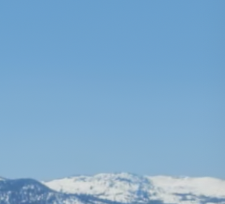
אריאל פלישבסקי: [שם האירוע]
[חיים]
בדיקה שעובדת:[תאריך תחילה]
תאריך סיום:[תאריך סיום]
שם פרטי: [שם פרטי]
שם משפחה: [שם משפחה]

